**Модуль 4**

Отчет по практической работе №1

Тема: Освоение инструментария для выполнения работ, построение простой сети

Выполнила: Гладкова В.Е.

Преподаватель: Менжулин С.А.

Новосибирск, 2024 г.

2) Создать простейшую сеть, состоящую из 1 коммутатора и 2 компьютеров, назначить им произвольные ip адреса из одной сети

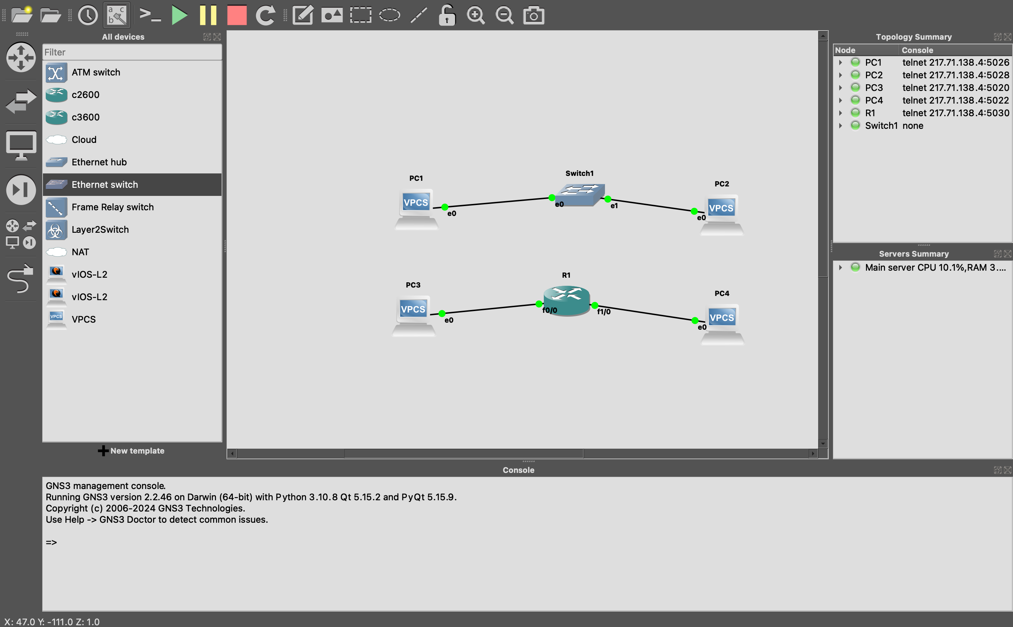

3) Запустить симуляцию, выполнить команду ping с одного из компьютеров, изпользуя ip адрес второго компьютера

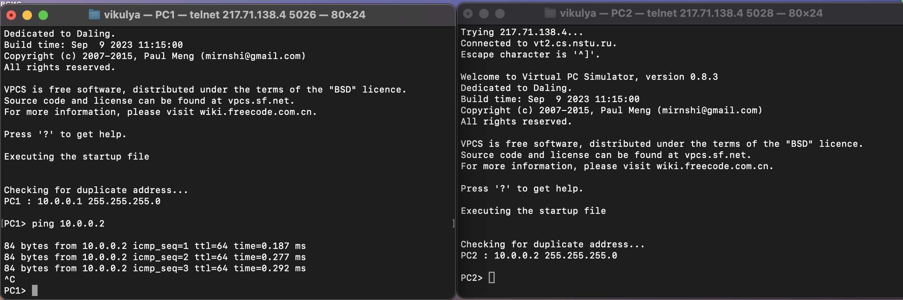

4) Перехватить трафик протокола arp на всех линках и проанализировать заголовки пакетов в программе Wireshark, для фильтрации трафика, относящегося к указанному протоколу использовать фильтры Wireshark

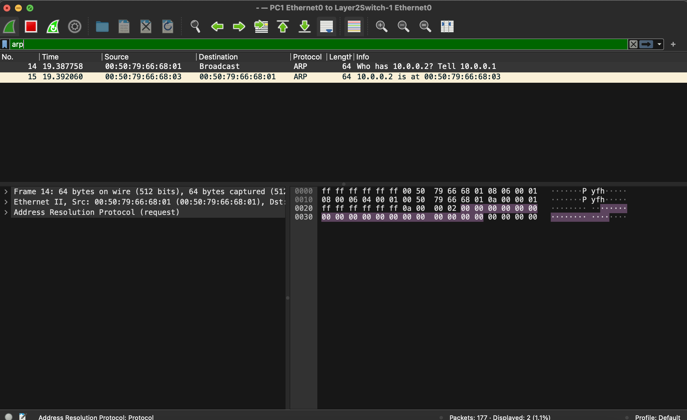

14 19.387758 00:50:79:66:68:01 Broadcast ARP 64 Who has 10.0.0.2? Tell 10.0.0.1-

пакет означает, что устройство с MAC-адресом

00:50:79:66:68:01 и IP-адресом 10.0.0.1 запрашивает у других устройств на сети, знают ли они MAC-адрес, соответствующий IP-адресу 10.0.0.2. Broadcast – широковещательный запрос.

15 19.392060 00:50:79:66:68:03 00:50:79:66:68:01 ARP 64 10.0.0.2 is at 00:50:79:66:68:03 –

пакет сообщает устройству с MAC-адресом 00:50:79:66:68:01, что устройство с IP-адресом 10.0.0.2 имеет MAC-адрес 00:50:79:66:68:03.

5) Создать простейшую сеть, состоящую из 1 маршрутизатора и 2 компьютеров, назначить им произвольные ip адреса из разных сетей

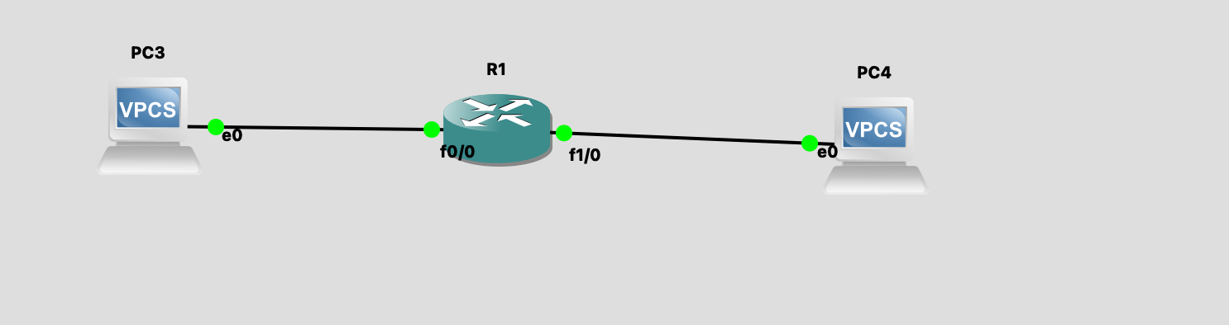

6) Запустить симуляцию, выполнить команду ping с одного из компьютеров, изпользуя ip адрес второго компьютера

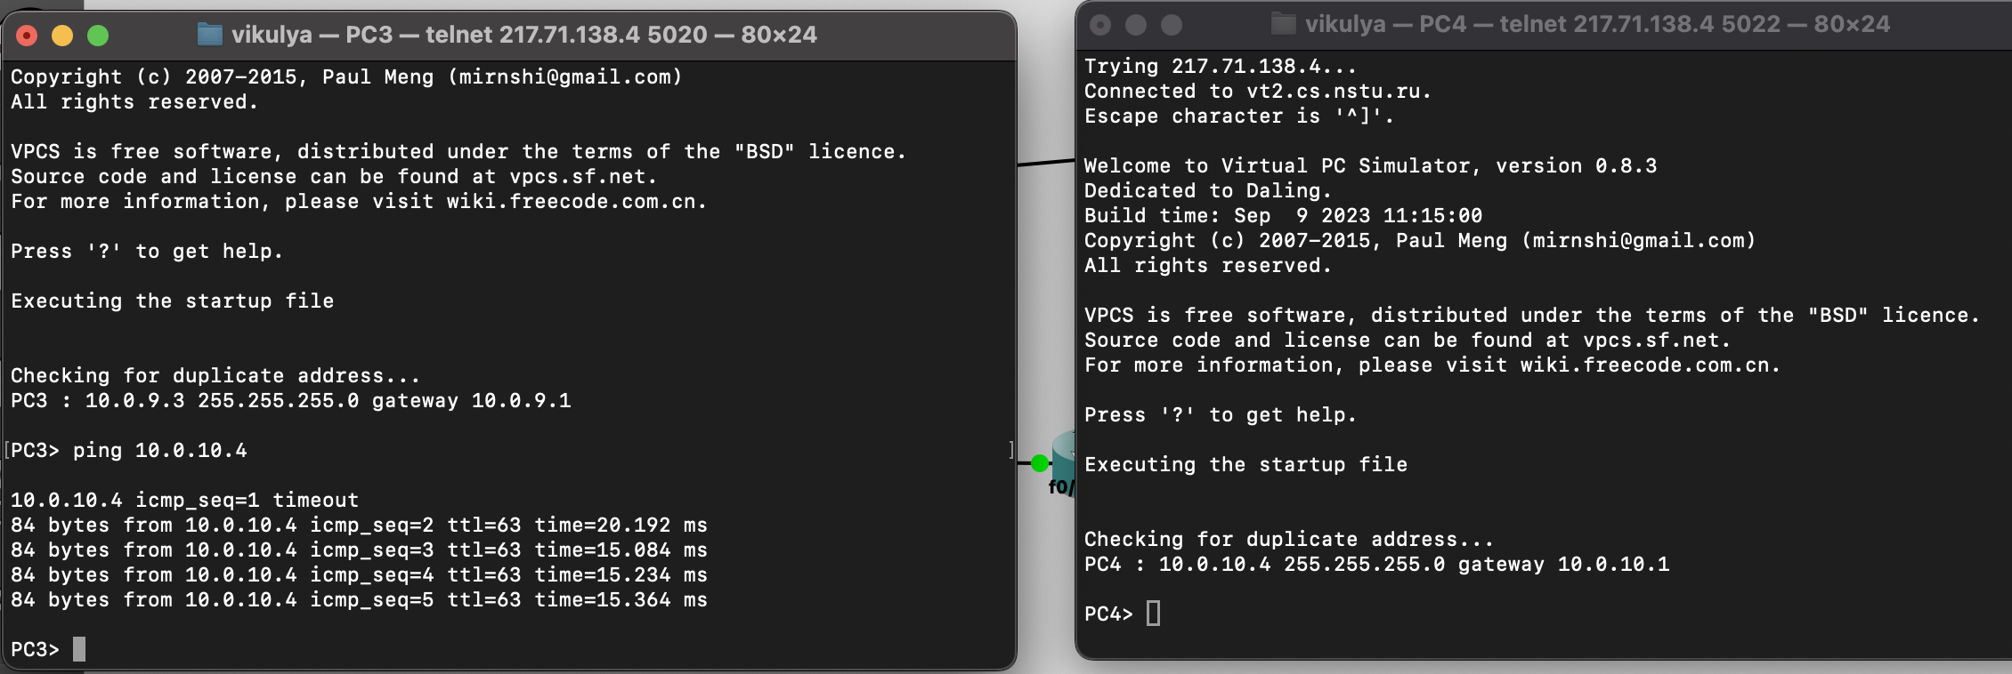

7) Перехватить трафик протокола arp и icmp на всех линках, проанализировать заголовки пакетов в программе Wireshark, для фильтрации трафика, относящегося к указанному протоколу использовать фильтры Wireshark

ARP:

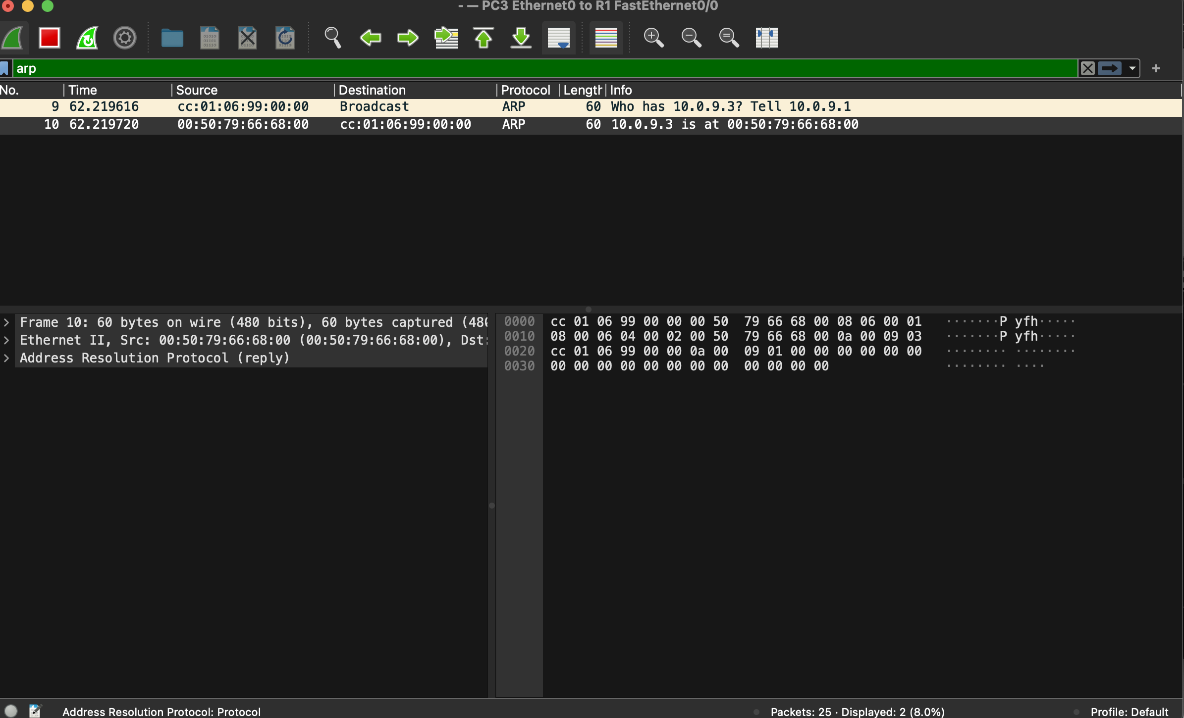

Пакеты переданы в идентичном формате c фильтром arp как и для коммутатора. Устройство спрашивает у сети кто имеет адрес 10.0.9.3. Ему другое устройство отвечает, что в сети такое есть устройство с таким 00:50:79:66:68:00 MAC-адресом.   
  
ICMP:  
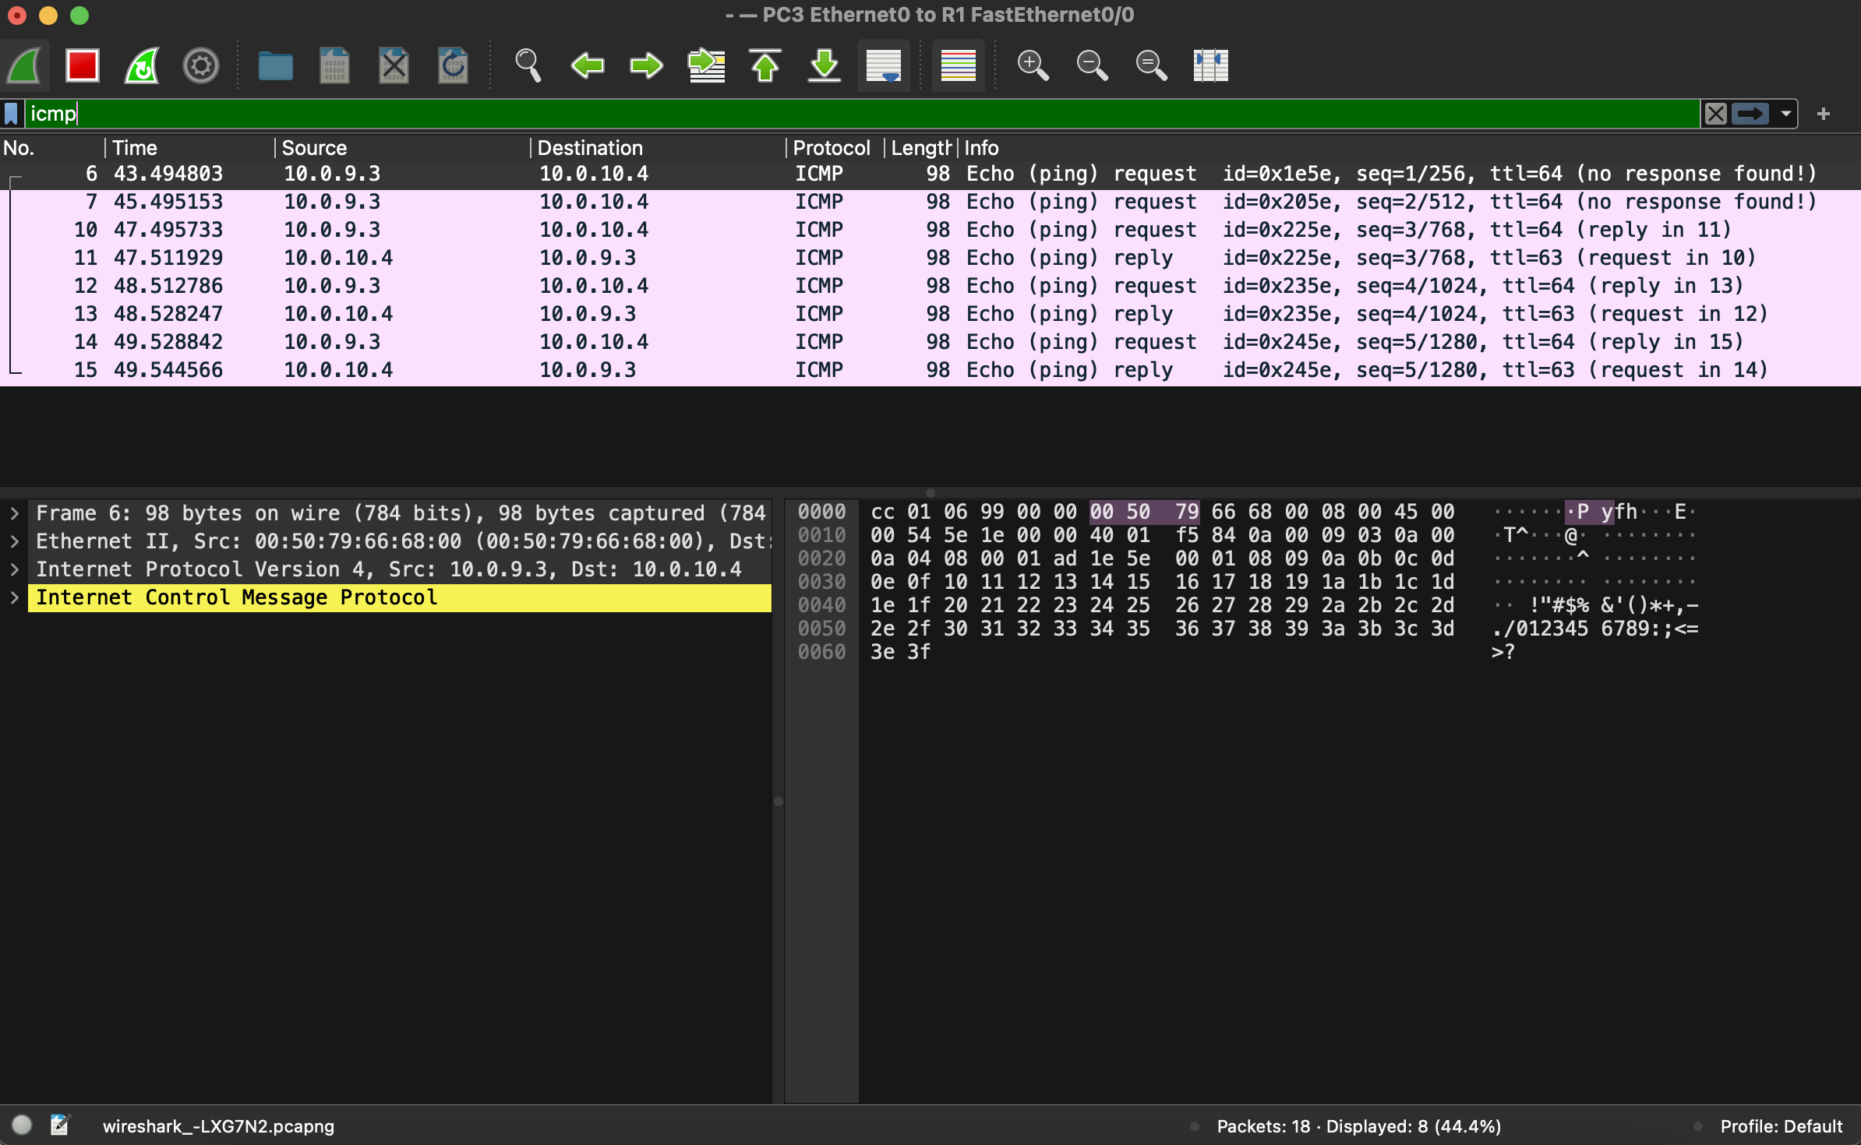

Как видим пакеты под номером 6 и 7 имеют источник с ip 10.0.9.3 и обращаются к устройству с адресом 10.0.10.4. Пакеты имеют идентификатор 0x1e5e и последовательный номер 1/256, а также TTL равный 64. Ответа нет.   
 В строке 10 узел с ip 10.0.9.3 отправляет пакет типа Echo (ping) request на узел с ip 10.0.10.4. Пакет содержит идентификатор 0x225e и последовательный номер 3/768, а также TTL равный 64. Время отклика (reply) ожидается через 11 единиц времени.  
 В строке 11 узел с ip 10.0.10.4 отвечает на Echo (ping) request, отправленный узлом 10.0.9.3. Пакет содержит тот же идентификатор и последовательный номер, что и запрос. TTL стал равным 63. Ответ был получен через 11 единиц.  
12 и 14 строки идентичны 10, только с другими константами.   
13 и 15 идентичны 11 строке с другими константами.